« Toute rencontre est la première ; elle garde sa part de mystère. Tout est bien qui commence bien ;
tout départ ,est pour toujours.
Au jour le jour, je veux tant fleurir ce que j’ai vraiment cultivé. Je dois fructifier dans ma vie ce que j’ai semé. » Xuyên

XUYÊN

Nous accompagnera tout le séminaire en nous partageant d’autres paroles et chants et ses pratiques de yoga sous multiples formes

Quand : W.E. des 15 et 16 juin 2019

Où : au jardin 6, rue de l’amitié
57330 Kanfen
Ou salle des fêtes rue du Moulin à 57650 Fontoy
En cas de pluie

Apporter : son tapis et tenue de yoga
Pratique au tapis vert

Horaire : samedi 16 de 14h 30 à 19h
dimanche 17 de 09h à 17h

Tarif : 125 Euros. le W E
55 Euros. le samedi
75 Euros. le dimanche
tout compris : enseignement repas et hébergement (éventuel)

Itinéraire pour Kanfen

Sortie Autoroute A. 31 n° 44 direction Volmerange les Mines vous êtes sur la C.D. 15
Et de suite au rond point la 1° route à droite suivez la route, elle tourne à gauche et 2 maisons plus loin à droite, vous êtes dans la rue de l’Amitié et c’est la maison aux volets bleus
Il y a 900 m de la sortie de l’autoroute au 6 rue de l’Amitié

Renseignements complémentaires et inscriptions
Avec un acompte de 60 euros
Hatha-Yoga Sentiers
6, rue de l’Amitié
57330 Kanfen
tel : 06 87 55 11 68

nicole.frentz06@gmail.com
http://www.hatha-yoga-sentiers.com

-------------------------------------------------------------
Nom _________________________ Prénom________________
e-mail___________________________________________________
Adresse________________________________________________________________________________________________________________
tel_____________________________port________________________
S’inscrit tout le W.E 15 et 16 oui non
Le samedi 15 oui non avec repas oui non
Dort à Kanfen oui non
Le dimanche 16 oui non
Chèque à Hatha-yoga-sentiers_________

Le ___________signature

Comment inviter à vivre
Sans être soi-même le signe radieux
D’une joie d’être dans la vie ?

Comment donner un sens à cette vie ?
Qui ne soit pas repliement égoïste
Mais s’élargisse en une fraternité ?

Chanter le splendide aujourd’hui
En vives couleurs son hymne
À la permanente jeunesse
Célébrer l’accord des gestes primordiaux
En écho avec le chant de l’univers
Où les mots sont des fleurs
Senteurs
Musiques
Silences
Des arbres
Des soleils
Des saisons
Des chemins multiples
Des mémoires de toujours

Peut-être qu’à force de vivre les questions
Nous finirons par entrer dans les réponses

Xuyên

SEMINAIRE DE YOGA POUR ACCUEILLIR L’ÉTÉ

AVEC

XUYÊN

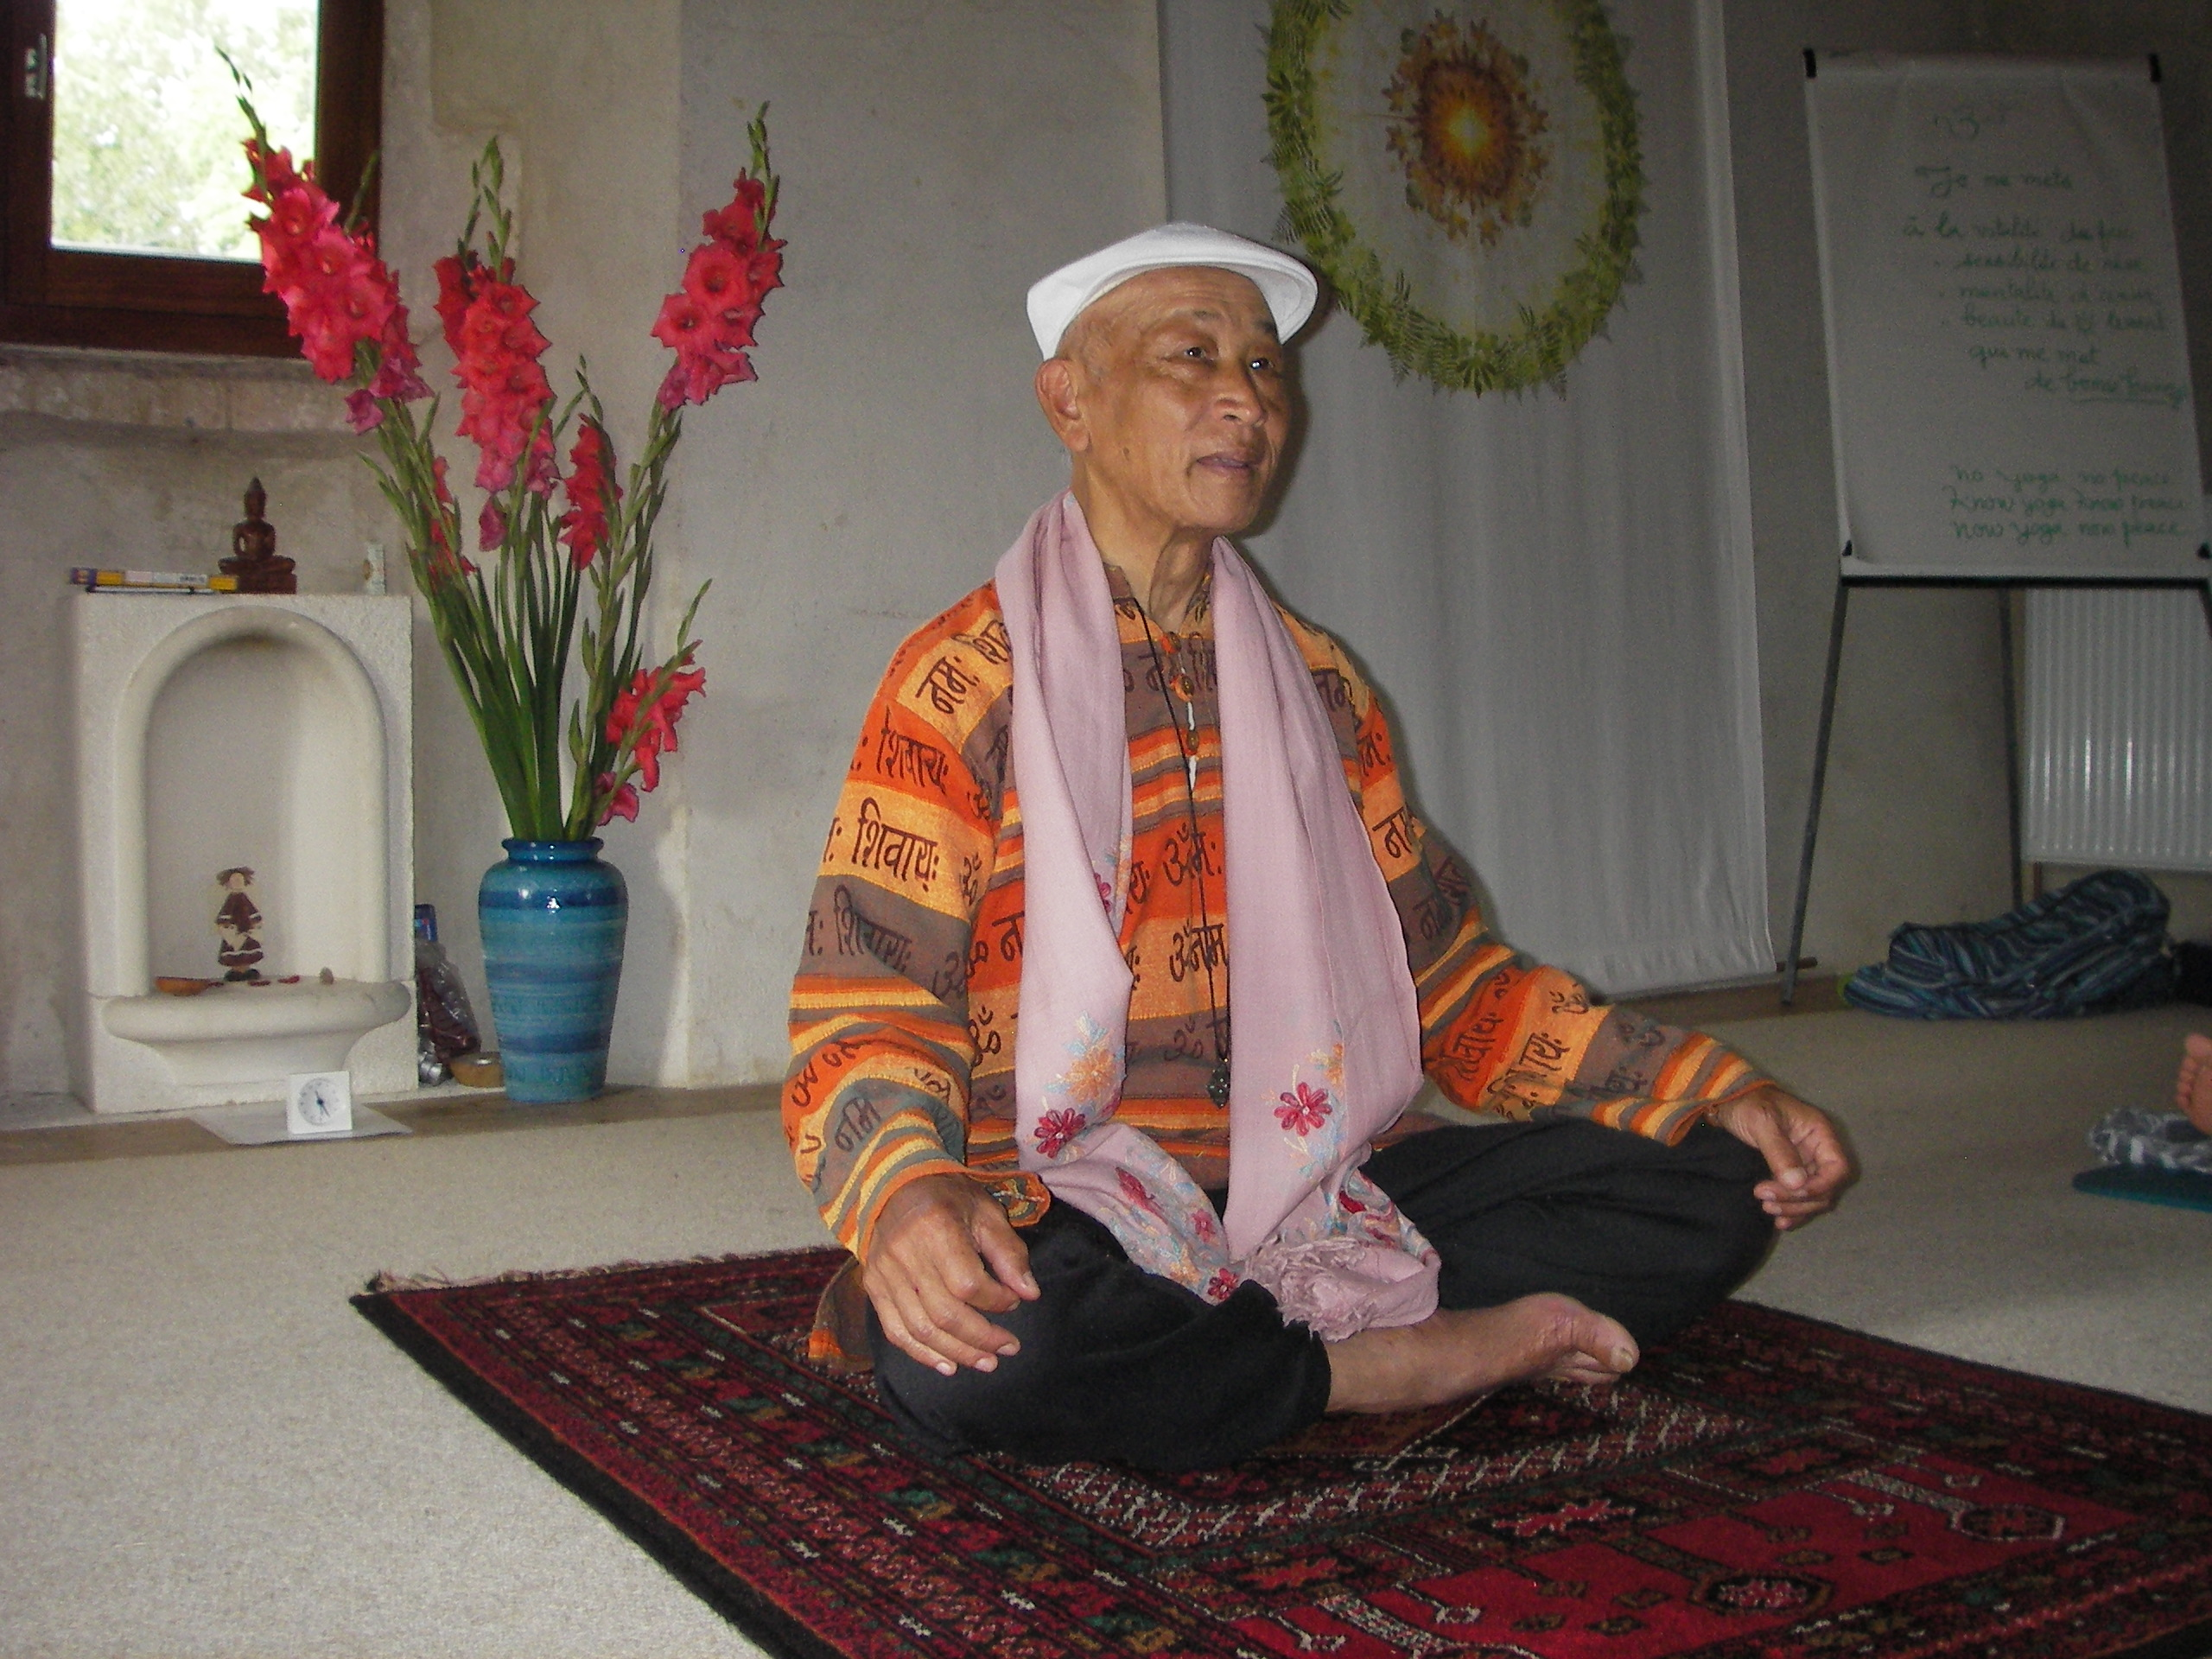

15 ET 16 JUIN 2019 À KANFEN

ASSOCIATION HATHA-YOGA- SENTIERS

